本发明公开了一种基于RFID的盲人出行智能辅助系统及其导航方法。该系统包括设置在盲道交叉口处的RFID标签砖、设置在盲杖上的硬件部分、以及配合盲杖硬件部分工作的智能手机，以及后期提供服务的网络服务器。所述盲杖的硬件部分包括RFID读写器模块、单片机、蓝牙模块、开关按钮和充电电池，所述智能手机包括导航应用模块。导航方法为：所述RFID标签中存入地理位置名称的数据信息，RFID读写器模块读取RFID标签的数据信息并发送至单片机；单片机对该数据信息进行处理得到地理位置名称信息，并通过蓝牙模块无线发送至配套的智能手机；智能手机的导航应用模块根据所接收RFID标签的编码顺序，调用并播放与该编码相应的语音文件完成导航。本发明结构简单，造价低廉，具有很好的导航效果。
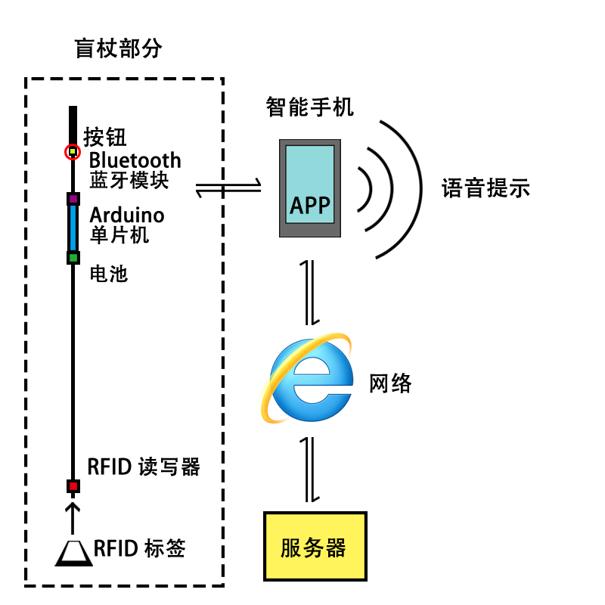
1、一种基于RFID的盲人出行语音辅助盲杖系统，其特征在于，包括设置在盲道交叉路口处的RFID标签、设置在盲杖上的硬件部分、以及配合盲杖硬件部分工作的智能手机，所述盲杖的硬件部分包括RFID读写器模块、单片机、蓝牙模块、开关按钮和充电电池，所述的RFID读写器模块、充电电池、蓝牙模块均接入单片机；所述智能手机包括导航应用模块；
所述RFID标签中存入地理位置名称的数据信息，RFID读写器模块通过无线射频技术读取RFID标签的数据信息并发送至单片机；单片机对读取到的数据信息进行处理得到该RFID标签所在地点的地理位置名称信息，并通过蓝牙模块将所得的地理位置名称信息无线发送至配套的智能手机；智能手机的导航应用模块接收并储存RFID标签的地理位置名称信息，根据所接收RFID标签的编码顺序，调用并播放与该编码相应的语音文件，最终使盲人能够听到自身所处位置的地理位置信息。
2、根据权利要求1所述的基于RFID的盲人出行语音辅助盲杖系统，其特征在于，所述盲杖硬件部分的RFID读写器模块采用PN532、单片机采用Arduino UNO R3、蓝牙模块采用BT-HC05-V1.0。
3、根据权利要求1所述的基于RFID的盲人出行语音辅助盲杖系统，其特征在于，所述RFID标签设置在盲道交叉路口盲砖表面的中心位置。
4、根据权利要求1所述基于RFID的盲人出行语音辅助盲杖系统，其特征在于，所述的RFID读写器模块设置于盲杖底部向上4~8 cm的位置；所述蓝牙模块、单片机、充电电池依次从上到下固定在盲杖的上半部分；所述开关按钮设置在盲杖手持部位且大拇指能够按到。
5、根据权利要求1所述的基于RFID的盲人出行语音辅助盲杖系统，其特征在于，所述智能手机的导航应用模块包含音频文件，所述音频文件包括当前所在位置信息、以及交叉路口两个前进方向将要到达的位置信息。
6、根据权利要求5所述的基于RFID的盲人出行语音辅助盲杖系统，其特征在于，所述音频文件为录制好的MP3格式音频。
7、一种基于RFID的盲人出行语音辅助盲杖系统的导航方法，其特征在于，包括以下步骤：
步骤1，在地铁盲道交叉口处的盲砖上设置存有此位置地理位置名称信息的RFID标签，在盲杖上设置RFID读写器模块、单片机、蓝牙模块和充电电池，在配套的智能手机中安装导航应用模块；
步骤2，将盲杖的硬件部分通电开始工作，同时打开智能手机的导航应用模块，并开启智能手机的蓝牙，通过蓝牙功能将手机与盲杖上的蓝牙模块配对连接；
步骤3，RFID读写器模块通过无线射频技术读取RFID标签的数据信息并发送至单片机；
步骤4，单片机对读取到的数据信息进行处理得到该RFID标签所在地点的地理位置名称信息，并通过蓝牙模块将所得的地理位置名称信息无线发送至配套的智能手机；
步骤5，智能手机的导航应用模块接收并储存RFID标签的地理位置名称信息，根据所接收RFID标签的编码顺序，调用并播放与该编码相应的语音文件；
步骤6，重复步骤3~5，直到盲人听到自身所处位置的地理位置信息并最终完成导航。
8、根据权利要求7所述的基于RFID的盲人出行语音辅助盲杖系统的导航方法，其特征在于，所述RFID标签中存入的地理位置名称信息按照省、城市、区盲道交叉点的顺序编码，所述导航应用模块的语音文件与RFID标签中所述编码一一对应。
基于RFID的盲人出行语音辅助盲杖系统及其导航方法
技术领域
本发明属于通信导航技术领域，特别是一种基于RFID的盲人出行语音辅助盲杖系统及其导航方法。
背景技术
如今盲道的覆盖率很高，但由于有些盲道建设不规范，以及现今盲道还做不到告诉盲人其所在的具体位置，因此真正能使用忙道出行的盲人很少。目前国内解决盲人出行的方法有使用导盲犬引导、超声波探测式盲杖及一些自主研发的导盲设备，但导盲犬驯养成本极高，以及地铁等区域是否允许导盲犬进入仍存在争议，而超声波探测试盲杖只能感应前方是否有障碍物，不能体现使用者所处的位置，此外自主研发的导盲设备还不成熟，成本高，不能很快普及。
发明内容
本发明的目的在于提供一种安全可靠、结构简单，造价低廉的基于RFID的盲人出行语音辅助盲杖系统及其导航方法。
实现本发明目的的技术解决方案为：一种基于RFID的盲人出行语音辅助盲杖系统，包括设置在盲道交叉路口处的RFID标签、设置在盲杖上的硬件部分、以及配合盲杖硬件部分工作的智能手机，所述盲杖的硬件部分包括RFID读写器模块、单片机、蓝牙模块、开关按钮和充电电池，所述的RFID读写器模块、充电电池、蓝牙模块均接入单片机；所述智能手机包括导航应用模块；
所述RFID标签中存入地理位置名称的数据信息，RFID读写器模块通过无线射频技术读取RFID标签的数据信息并发送至单片机；单片机对读取到的数据信息进行处理得到该RFID标签所在地点的地理位置名称信息，并通过蓝牙模块将所得的地理位置名称信息无线发送至配套的智能手机；智能手机的导航应用模块接收并储存RFID标签的地理位置名称信息，根据所接收RFID标签的编码顺序，调用并播放与该编码相应的语音文件，最终使盲人能够听到自身所处位置的地理位置信息。
一种基于RFID的盲人出行语音辅助盲杖系统的导航方法，包括以下步骤：
步骤1，在地铁盲道交叉口处的盲砖上设置存有此位置地理位置名称信息的RFID标签，在盲杖上设置RFID读写器模块、单片机、蓝牙模块和充电电池，在配套的智能手机中安装导航应用模块；
步骤2，将盲杖的硬件部分通电开始工作，同时打开智能手机的导航应用模块，并开启智能手机的蓝牙，通过蓝牙功能将手机与盲杖上的蓝牙模块配对连接；
步骤3，RFID读写器模块通过无线射频技术读取RFID标签的数据信息并发送至单片机；
步骤4，单片机对读取到的数据信息进行处理得到该RFID标签所在地点的地理位置名称信息，并通过蓝牙模块将所得的地理位置名称信息无线发送至配套的智能手机；
步骤5，智能手机的导航应用模块接收并储存RFID标签的地理位置名称信息，根据所接收RFID标签的编码顺序，调用并播放与该编码相应的语音文件；
步骤6，重复步骤3~5，直到盲人听到自身所处位置的地理位置信息并最终完成导航。
本发明与现有技术相比，其显著优点为：（1）性价比较高：仅在地铁盲道交叉处盲砖上贴装能够储存地理位置信息的RFID标签即可完成布设，其单价为1元每张，极其低廉；由于盲人走在盲道直线区段时无需提示位置信息，因此仅在盲道拐点处或盲道交叉口处设置该RFID标签即可，这样大大降低了该套装置铺设的成本；（2）简单准确地说明位置信息：利用设置在盲杖底部的RFID读写器模块读取在地铁盲道交叉处盲砖上贴装能够储存地理位置信息的RFID标签里的信息，并通过蓝牙模块将RFID标签中的地理位置信息传至手机专用应用程序中，因此更准确易懂；（3）硬件部分搭载在Arduino UNO R3单片机上，其专用手机应用程序搭载在安卓手机平台上，益于日后的二次开发，该专用手机软件可通过手机连接3G或4G网络，并可以无限拓展，与地铁站或街道上其他传感器相联系，可构成物联网络；（4）可以加入TTS语音合成系统，减少音频文件占用的手机存储空间；与高德地图及滴滴打车等公司合作，结合产品成为更好的、服务面更广的综合手机地图服务类应用软件。
下面结合附图对本发明作进一步详细描述。
附图说明
图1为本发明基于RFID的盲人出行语音辅助盲杖系统的结构示意图。
图2为本发明基于RFID的盲人出行语音辅助盲杖系统导航方法的流程图。
具体实施方式
结合图1，本发明基于RFID的盲人出行语音辅助盲杖系统，包括设置在盲道交叉路口处的RFID标签、设置在盲杖上的硬件部分、以及配合盲杖硬件部分工作的智能手机，所述盲杖的硬件部分包括RFID读写器模块、单片机、蓝牙模块、开关按钮和充电电池，所述的RFID读写器模块、充电电池、蓝牙模块均接入单片机；所述智能手机包括导航应用模块；
所述RFID标签中存入地理位置名称的数据信息，RFID读写器模块通过无线射频技术读取RFID标签的数据信息并发送至单片机；单片机对读取到的数据信息进行处理得到该RFID标签所在地点的地理位置名称信息，并通过蓝牙模块将所得的地理位置名称信息无线发送至配套的智能手机；智能手机的导航应用模块接收并储存RFID标签的地理位置名称信息，根据所接收RFID标签的编码顺序，调用并播放与该编码相应的语音文件，最终使盲人能够听到自身所处位置的地理位置信息。
所述盲杖硬件部分的RFID读写器模块采用PN532、单片机采用Arduino UNO R3、蓝牙模块采用BT-HC05-V1.0。所述RFID标签设置在盲道交叉路口盲砖表面的中心位置。 所述的RFID读写器模块设置于盲杖底部向上4~8 cm的位置；所述蓝牙模块、单片机、充电电池依次从上到下固定在盲杖的上半部分；所述开关按钮设置在盲杖手持部位且大拇指能够按到。所述智能手机的导航应用模块包含音频文件，所述音频文件包括当前所在位置信息、以及交叉路口两个前进方向将要到达的位置信息。所述音频文件为录制好的MP3格式音频。
结合图2，本发明基于RFID的盲人出行语音辅助盲杖系统的导航方法，包括以下步骤：
步骤1，在地铁盲道交叉口处的盲砖上设置存有此位置地理位置名称信息的RFID标签，在盲杖上设置RFID读写器模块、单片机、蓝牙模块和充电电池，在配套的智能手机中安装导航应用模块；所述RFID标签中存入的地理位置名称信息按照省、城市、区盲道交叉点的顺序编码；
步骤2，将盲杖的硬件部分通电开始工作，同时打开智能手机的导航应用模块，并开启智能手机的蓝牙，通过蓝牙功能将手机与盲杖上的蓝牙模块配对连接；
步骤3，RFID读写器模块通过无线射频技术读取RFID标签的数据信息并发送至单片机；
步骤4，单片机对读取到的数据信息进行处理得到该RFID标签所在地点的地理位置名称信息，并通过蓝牙模块将所得的地理位置名称信息无线发送至配套的智能手机；
步骤5，智能手机的导航应用模块接收并储存RFID标签的地理位置名称信息，根据所接收RFID标签的编码顺序，调用并播放与该编码相应的语音文件；所述导航应用模块的语音文件与RFID标签中所述编码一一对应；
步骤6，重复步骤3~5，直到盲人听到自身所处位置的地理位置信息并最终完成导航。
实施例1
本实施例以地铁场景为例，对本发明做进一步详细说明。
本发明基于RFID的盲人出行语音辅助盲杖系统及其导航方法，其硬件装置包括RFID读写器模块(PN532)、单片机(Arduino UNO R3)、蓝牙模块(BT-HC05-V1.0)、充电电池，此外还有配合盲杖硬件工作的智能手机。为配合盲杖硬件部分工作，在智能手机中安装有可以处理由蓝牙接收信息并调用播放对应语音文件的专用手机应用程序即导航应用模块。
步骤1、RFID标签的安装：在地铁盲道交叉处盲砖上贴装存有此位置地理信息的RFID标签；
步骤2、盲杖硬件设备的安装：在盲人使用的盲杖上安装RFID读写器模块(PN532)，单片机(Arduino UNO R3)、蓝牙模块(BT-HC05-V1.0)、可充电电池；
步骤3、手机应用程序的安装：在盲人使用的智能手机中下载并安装专用的手机应用程序；
步骤4、系统预备：使盲杖的硬件设备通电开始工作，同时打开手机专用应用程序并开启蓝牙功能，配对连接与单片机(Arduino UNO R3)的蓝牙模块(BT-HC05-V1.0)；
步骤5、读取地理信息：单片机(Arduino UNO R3)通过RFID读写器模块(PN532)读取RFID标签信息；RFID标签信息例如：“44 42 44 62 00 FF 00 FF”；
步骤6、发送地理信息给手机应用程序：单片机(Arduino UNO R3)通过蓝牙模块(BT-HC05-V1.0)发送RFID标签信息到智能手机的专用应用程序中；蓝牙模块发送的信息例如：“44\n”；
步骤7、专用手机应用程序接收并储存信息：智能手机专用手机应用软件通过蓝牙服务接收RFID标签信息并用内存储存RFID标签信息；蓝牙接收的信息例如：“44\n”；
步骤8、专用手机应用程序根据信息判断：智能手机专用手机应用软件根据储存的RFID标签信息判断当前位置，根据RFID标签信息的读取排列的先后顺序确定路径；例如先前储存的地址是：“41\n 42\n 43\n ”加上新接收的信息组成新的序列为“41\n 42\n 43\n 44\n ”此信息表示通过了地铁的ABDE关键点；
所述RFID标签中存入的地理位置名称信息按照省、城市、区盲道交叉点的顺序编码，所述导航应用模块的语音文件与RFID标签中所述编码一一对应。编码方法采用目前成熟的技术，如高德地图的编号方法、专利“一种城市街道编号方法（专利号：200510086558.7，申请日：2005-09-30）”等。
步骤9、智能手机专用手机应用软件根据步骤8的判断结果调用并播放对应与之匹配的音频文件；例如信息表示通过了地铁的ABDE关键点，此时调用对应的ABDE.mp3音频文件，音频文件内容为“您已到达XXX站，前方是扶梯，请小心！”
步骤10、重复步骤5-9，直到离开地铁站，完成导航；
步骤11、若有需要额外信息，可以按盲人手持部位的按钮，智能手机专用手机应用软件根据步骤8的判断结果调用并播放对应的额外信息音频文件；额外信息音频文件内容具体为：当前所在地点周边的主要公共设施及主要社会场所，提示时以正前方为初始方向，按照顺时针顺序依次介绍。例如：“目前所在地点为XXX地铁A出口，正对您的方向是北，此方向主要社会场所是XXXX购物中心，右边是XX银行，身后注意有十字路口，主要社会场所是KFC，左边是马路，主要场所是XXX大厦。提示信息播放完成。”
步骤12、智能手机专用手机应用软件清理内存数据。
如图1所示，本发明基于RFID的盲人出行语音辅助盲杖系统，可联网操作，很多额外音频文件可以按需从网络下载，进行专用手机应用程序的更新等；此外，还能够实现后续的拓展，可与高德地图与滴滴打车等合作。服务器向专用手机应用程序提供例如额外音频文件、程序升级文件等资源，也能够进行后续拓展。

图1
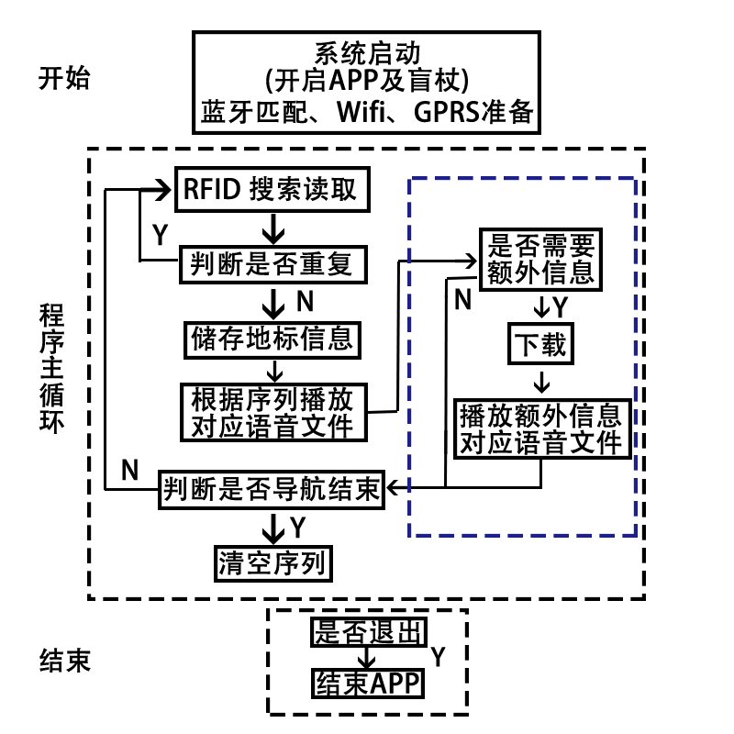
图2

